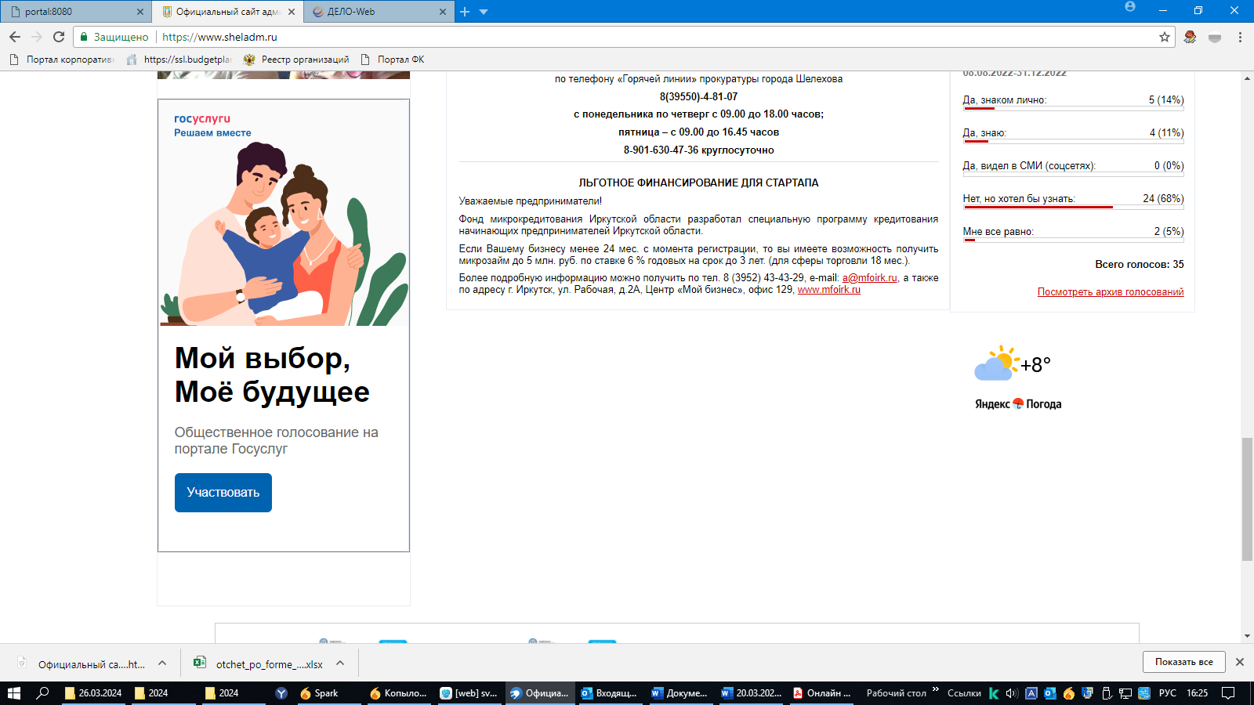

Уважаемые граждане!

С целью повышения качества проводимых в регионе мероприятий по повышению уровня финансовой грамотности населения министерством финансов Иркутской области размещен онлайн – опрос граждан:

На главной странице портала «Открытый бюджет Иркутской области» (<https://openbudget.irkobl.ru/>), вкладка «Участвовать» на баннере «Мой выбор, Моё будущее»;

на портале «Госуслуги» по адресу: <https://pos.gosuslugi.ru/lkp/polls/414374/>.

Опрос можно пройти до 31 мая 2024 года.

С целью активизации участия граждан предлагаем обеспечить информационную кампанию и разместить сведения о проведении опроса на официальных сайтах, в социальных сетях организаций, включая подведомственные, а также инициировать участие в онлайн-опросе сотрудников.

Дополнительную информацию по участию в опросе можно получить в

министерстве финансов Иркутской области (контактное лицо Жаровина Надежда Николаевна, тел. 8 (3952) 25-60-90, электронная почта n.zharovina@govirk.ru).